CONSIGNES AUX CANDIDATS

NOTA

Les DR seront regroupés et agrafés dans une « copie d’examen » servant de chemise globale

Vous rendrez obligatoirement tous les DR, même si vous n’avez pas traité toutes les questions

Les questions peuvent être traitées séparément

REMARQUES REGLEMENTAIRES

Calculatrice autorisée, conformément à la circulaire n°99-186 du 16/11/99

Tous documents, autres que ceux fournis sont formellement interdits

DE | Documents d’études
PE | Pièces écrites
PG | Pièces graphiques
DR | Documents réponses
DT | Documents techniques

Ce sujet comporte 17 pages, numérotées 1/17 à 17/17.
Assurez-vous qu’il est complet.

BACCALAUREAT PROFESSIONNEL

TECHNICIEN DU BÂTIMENT
ORGANISATION ET REALISATION DU GROS – œuvre

EPREUVE E.2 : UNITE U22
Analyse technique d’un ouvrage
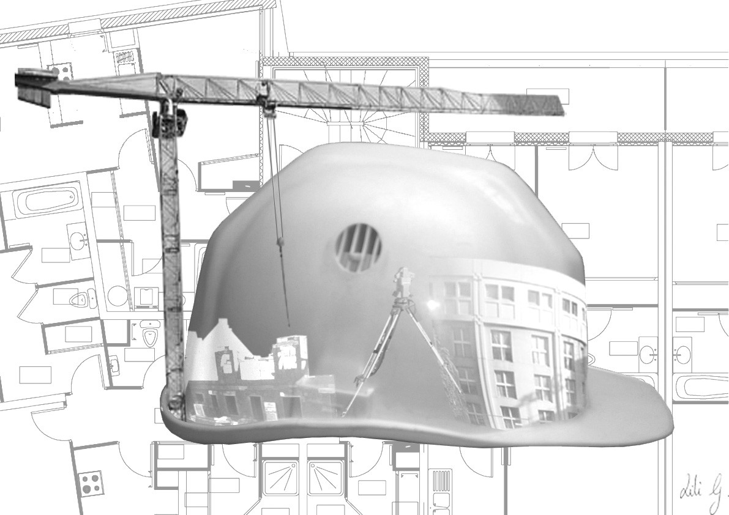

SOMMAIRE
 | Support papier | Support numérisé
DOSSIER ETUDES | DE1 à DE5
DOCUMENTS REPONSES | DR1 à DR6
DOSSIER TECHNIQUE | DT1 à DT3 | DT4 à DT6

BACCALAUREAT PROFESSIONNEL

TECHNICIEN DU BÂTIMENT
ORGANISATION ET REALISATION DU GROS – œuvre

EPREUVE E.2 : UNITE U22
Analyse technique d’un ouvrage

DOSSIER ETUDES
N° ETUDES | ACTIVITES | BAREME
ETUDE 1 | Etudes des fondations
ETUDE 2 | Tableau nomenclature d’aciers
ETUDE 3 | Etude système d’étanchéité
ETUDE 4 | Etude réseaux E.P. /E.V.
ETUDE 5 | Etude voile B.A.
 | Total =
BAC PROFESSIONNEL
TECHNICIEN DU BÂTIMENT
ORGANISATION ET REALISATION DU GROS – œuvre

ETUDE N° 1
SITUATION : Chargé de la préparation des ouvrages du RDC du bâtiment A, vous étudiez les fondations des files 1 à 7 et en particulier les semelles filantes des files 2 et C.
Documents : |  |  |  | Papier | Informatique
-Fiche contrat  -Document Réponse  -Document Réponse  -Plan de fondations  -Coupe 1-1  -Extrait du CCTP |  |  | DE1  DR1  DR2  PG8  PG9  PE1 | X  X  X  X  X  X | X
On vous demande | Critères d’évaluation |  |  |  |  | Barème
Sur document réponse DR1 :  1-1) Repérer sur le plan de fondations les zones de:  - étanchéité enterrée  - joint de dilatation  - vide sanitaire  - dallage  en utilisant les légendes proposées.  Sur document réponse DR2 :  1-2) Compléter la coupe AA (sur file 2) en indiquant le nom et les dimensions des éléments constituants cette coupe sur fondation.  1-3) Compléter la coupe BB (sur file C) en indiquant  - le niveau et l’épaisseur du dallage,  - la largeur ainsi que la hauteur de la semelle et du béton de propreté,  - la zone de vide sanitaire et le diamètre du drain utilisé  - l’épaisseur du mur. | Respect des légendes de repérage des zones demandées  Réponses claires et exactes  Dessin clair et propre, valeurs exactes des différentes cotations.
DE1

Question 1-1

Total DR1 :

DR1
Question 1-2

Question 1-3

Total DR2 :

DR2

BAC PROFESSIONNEL
TECHNICIEN DU BÂTIMENT
ORGANISATION ET REALISATION DU GROS – œuvre

ETUDE N° 2
SITUATION : Chargé de la préparation et de la réalisation de la poutre Po1, vous devez étudier les armatures en vue de sa préparation et de sa mise en œuvre.
Documents : |  |  |  | Papier | Informatique
-Fiche contrat  -Document Réponse  -Plan d’armature poutre Po1  -Façonnage des armatures |  |  | DE2  DR3  DT1  DT2 | X  X  X  X
On vous demande | Critères d’évaluation |  |  |  |  | Barème
Sur document réponse DR3 :  2-1) Déterminer la longueur développée (Ld) des  armatures cintrées repérées ① et ③.  2-2) Déterminer la longueur développée (Ld)  d’un cadre repéré④.  puis d’un étrier repéré⑤.  2-3) Compléter la nomenclature donnée des  différentes armatures de cette poutre. | Le résultat est exact.  Les résultats sont exacts.  Le tableau est renseigné pour toutes les armatures. (les valeurs sont exactes).

DE2

Question 2-1

Repère ① :

..........................................................................................................................................................................

Repère ③ :

…………………………………………………………………..…………………………………………………………

Question 2-3

NOMENCLATURE DES ACIERS
Repère | Désignation | Croquis | Nombre | φ en mm | L.d. en m | Longueur totale en m
 |  |  |  |  |  | HA 8 | HA 10 | HA 12 | HA 14 | HA 16 | HA 20
Longueur par diamètre en m
Masse unitaire kg/m |  |  |  |  |  | 0,222 | 0,394 | 0,616 | 0,887 | 1,208 | 1,578
Masse totale par diamètre kg
Masse totale acier kg
Volume poutre m³
Ratio d’acier kg/m³

Question 2- 2

Ld cadre ④:..............................................................................................................................

....................................................................................................................................................

Ld étrier ⑤: ……………………………………………………..………………………………………

....................................................................................................................................................

Total DR3 :
DR3

BAC PROFESSIONNEL
TECHNICIEN DU BÂTIMENT
ORGANISATION ET REALISATION DU GROS – œuvre

ETUDE N° 3
SITUATION : Afin d’assurer une bonne évacuation des eaux pluviales au niveau des murs enterrés, vous étudierez les dispositions constructives du système étanchéité et du drain.
Documents : |  |  |  | Papier | Informatique
-Fiche contrat  -Plan de fondations  -Extraits du CCTP  -Document réponse  -Fiche technique Solinet 20/60  -Fiche technique Sopréma  -Fiche technique Bidim S |  | DE3  PG8  PE1  DR4  DT3  DT4  DT5 |  | X  X  X  X | X  X  X
On vous demande | Critères d’évaluation |  |  |  |  | Barème
Sur document réponse DR4 :  3-1) Indiquer le rôle de chaque élément composant le  système drainant  3-2) Représenter le système drainant de la file 1 du  bâtiment A du mur enterré  - Désigner les différents éléments du système  drainant | Réponse exacte  Représentation juste et soignée  Les éléments sont bien repérés
DE3

Question 3-1

Système drainant :
Niveau sol fini

Sopralène Flam Jardin : ……………………………………………..……………………
………………………………………………………………………………………..

Solin : ………………………………………………………..………………

………………………………………………………………………………………..

Drain : …………………..…………………………………………………………

………………………………………………………………………………………..

Protecdrain : ……………………………………………..…………………..

………………………………………………………………………………………..

Question 3-2

Coupe verticale

Question 3-3

Repérage

Total DR4 : / 4 pts
DR4

BAC PROFESSIONNEL
TECHNICIEN DU BÂTIMENT
ORGANISATION ET REALISATION DU GROS – œuvre

ETUDE N° 4
SITUATION : Chargé de la préparation et de la réalisation des réseaux EP et EV, vous devez étudier le cheminement de ceux-ci et déterminer les cotes de niveau des différents regards.
Documents : |  |  |  | Papier | Informatique
-Fiche contrat  -Document réponse  -Fiche technique grillages avertisseurs |  |  | DE3  DR5  DT6 | X  X | X
On vous demande | Critères d’évaluation |  |  |  |  | Barème
Sur document réponse DR5 :  4-1) Indiquer par des flèches,  le sens des écoulements des eaux pluviales pour  chaque tronçon.  4-2) Quelle est la couleur du grillage avertisseur signalant  la présence d’un réseau assainissement d’eaux usées.  4-3) Donner le nombre de regards EP, à grille et de  Branchements.  4-4) Compléter le tableau des réseaux des eaux  pluviales. | Représentation correcte et soignée  Réponse exacte  Réponses exactes  Valeurs exactes
DE4

Question 4-1

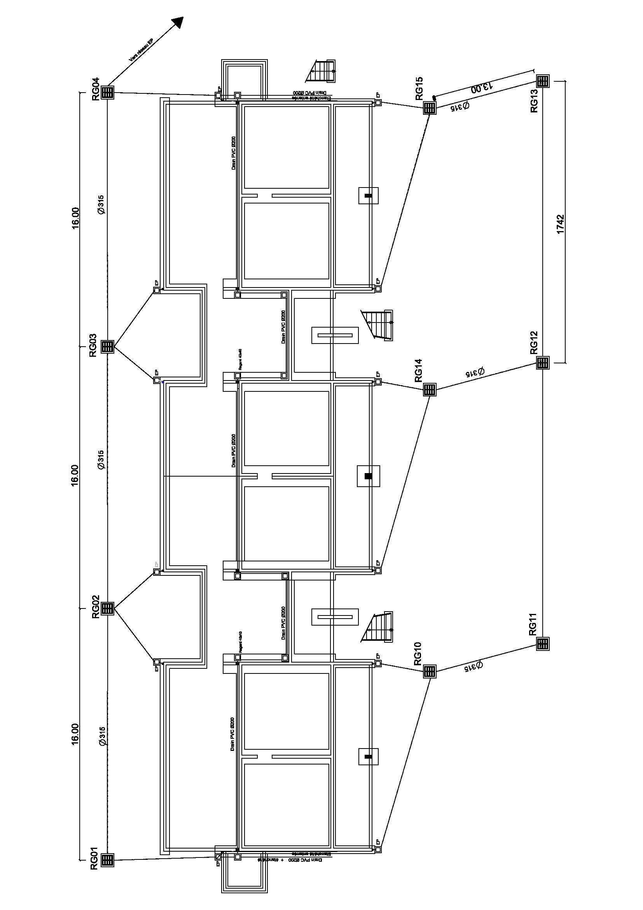

Question 4-2 :

Le grillage avertisseur : ………………….

Question 4-3 :

Nombre de regards à grille :………………….

Nombre de regards de branchement en périphérie :………………..

Nombre de regards de branchement dans le vide sanitaire : ………….

Question 4-4 :

RESEAUX EAUX PLUVIALES
REPERE | TAMPON | FE | LONGUEUR  (m) | PENTE % | DENIVELEE  (m) |  |  | DIAMETRE
RG01 | 258,95 | 258,35
RG01 | 258,95 | 258,35 | 16,00 | 1,5 | 0,24 |  | ……………
RG02 | 258,95 | 258,11
RG02 | 258,95 | 258,11 | …………… | 2,9 | …………… |  | ……………
RG03 | 258,25 | …………….
RG03 | 258,25 | ……………. | …………… | 1,5 | …………… |  | ……………
RG04 | 256,25 | ………………
RG15 | 255,3 | 253,87
RG15 | 255,3 | 253,87 | …………… | 5 | …………… |  | ……………
RG13 | 255,51 | ……………..
Total DR5 :

DR5

BAC PROFESSIONNEL
TECHNICIEN DU BÂTIMENT
ORGANISATION ET REALISATION DU GROS – œuvre

ETUDE N° 5
SITUATION : Vous êtes chargé de la réalisation des voiles du 1er étage de la façade sud, on vous demande de repérer et d’implanter les différentes réservations, puis de réaliser la commande de béton de ce voile.
Documents : |  |  |  | Papier | Informatique
-Fiche contrat  -Document réponse  -Plan des façades Bâtiment A  -Extrait du Plan Plancher haut 1er Etage  -Coupe 1-1 |  |  | DE5  DR6  PG3  PG7  PG9 | X  X  X  X  X
On vous demande | Critères d’évaluation |  |  |  |  | Barème
Sur document réponse DR5 :  5-1) Dessiner à l’échelle 1/50 les différentes réservations  sur la vue en élévation du voile 1-D à 3-D  5-2) Coter la position de toutes les réservations  5-3) Compléter le tableau de commande de béton | Représentation et positionnement des  réservations exacts  Cotation exacte  Valeurs exactes
DE5

11,68
2,50
1
2
3
Elévation voile1-D à 3-D

Question 5-1 : Vue en élévation Echelle 1/50

Question 5-2 : Cotation

Nota :
L’axe des ventilations hautes est placé
à une hauteur de 2,00 m du plancher

L’axe des ventilations basses est placé
à une hauteur de 0,30 m du plancher

Le diamètre des réservations pour les ventilations : 15 cm

Question 5-3 : Commande

Eléments | Nombre | Longueur (m) | Largeur (m) | Epaisseur (m) | Volume (m³)
Voile 1D – 3D | 1 | 11,68 | 2,50 | 0,16 | 4,672
 |  |  |  | TOTAL

Total DR6 :

DR6

DOSSIER TECHNIQUE
N° DT | Documents | Support papier | Support numérisé
DT1 | Plan d’armature poutre Po1 | X
DT2 | Façonnage des armatures | X
DT3 | Fiche technique Solinet 20/60 | X
DT4 | Fiche technique Sopréma |  | X
DT5 | Fiche technique Bidim S |  | X
DT6 | Fiche technique grillages avertisseurs |  | X

BACCALAUREAT PROFESSIONNEL

TECHNICIEN DU BÂTIMENT
ORGANISATION ET REALISATION DU GROS – œuvre

EPREUVE E.2 : UNITE U22
Analyse technique d’un ouvrage

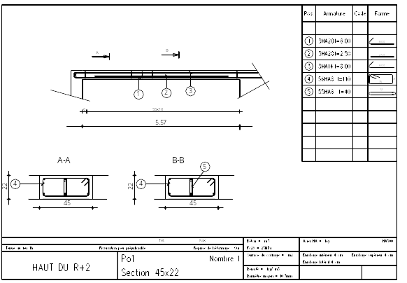

4.70
0,580 m³

DT1

Façonnage des armatures

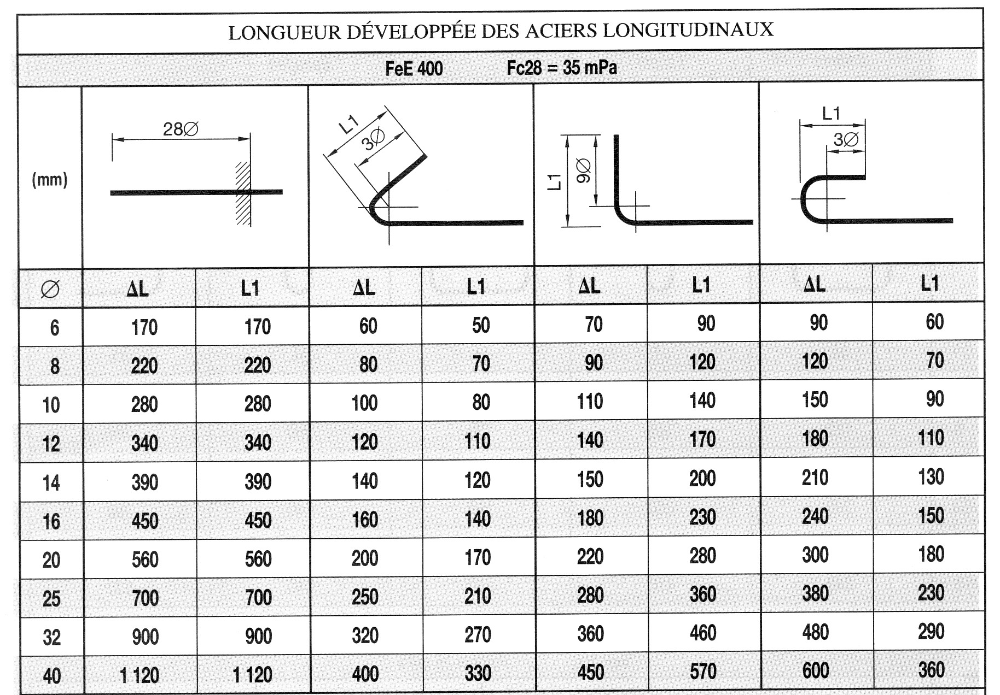

Cotes en mm

ΔL : Supplément de longueur / longueur d’encombrement.
L1 : Longueur d’ancrage.

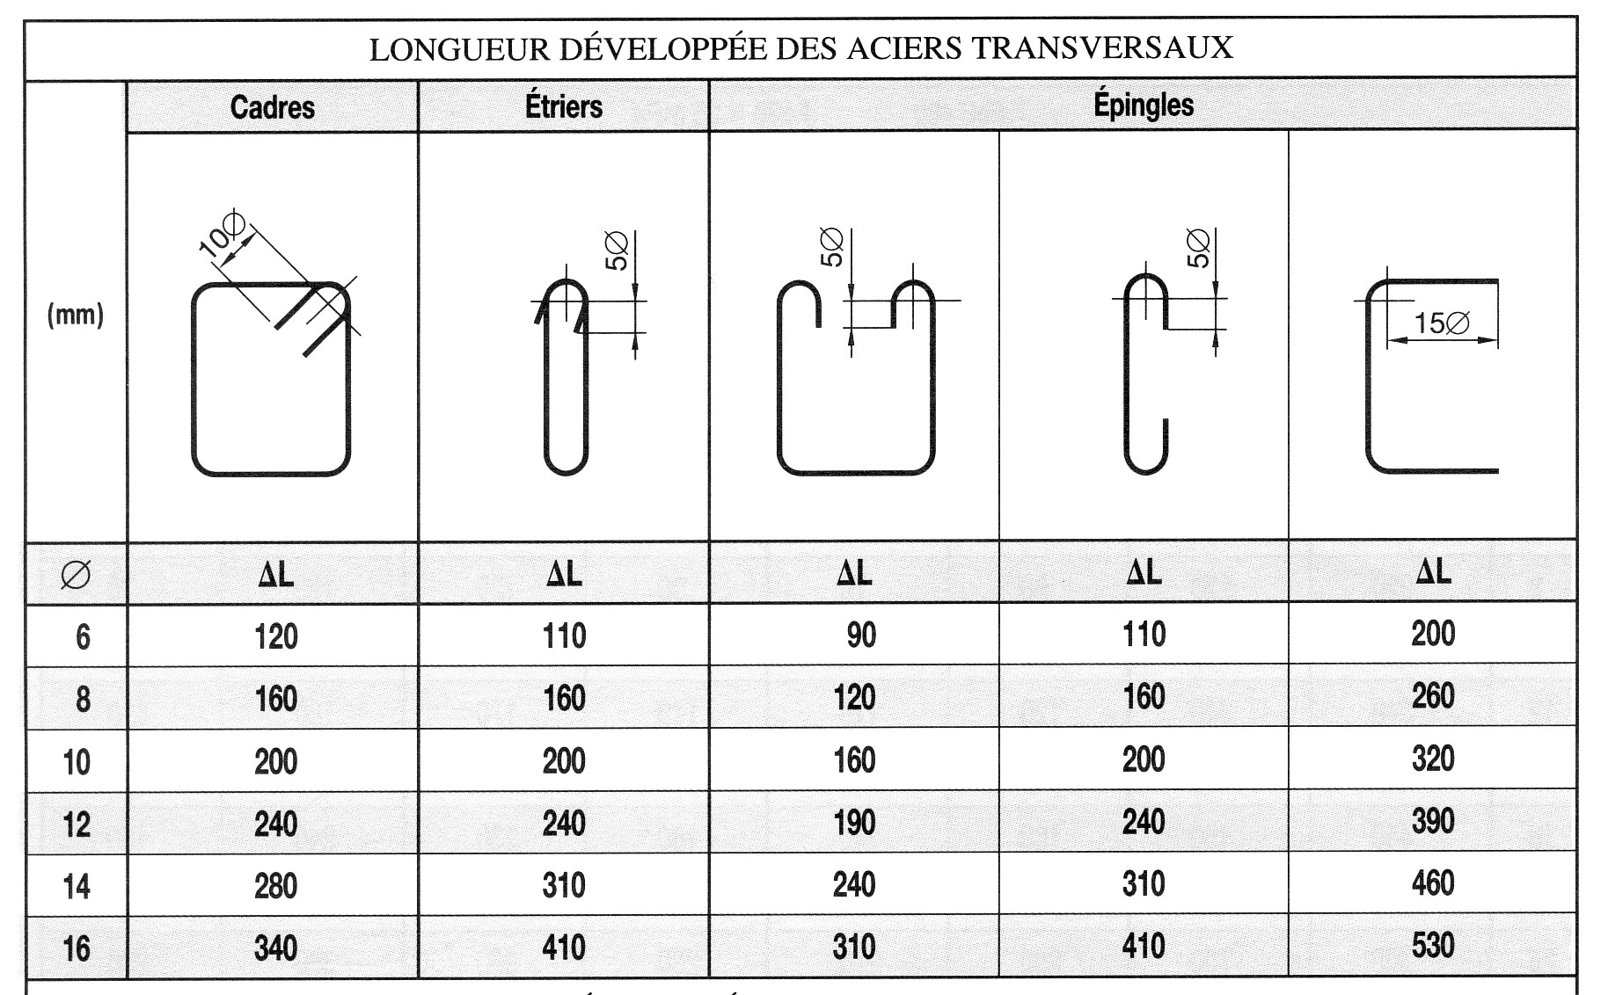
Projet : 75 L.L.S à Bois De Nèfles
Bac Professionnel TB ORGO | Epreuve E.2 – U22 |  | Coefficient : 2
Session | Durée : 4 h | Page : 12/12 | Coefficient : 2

DT2

Solinet® 20/60

DT3

